LAPORAN PRAKTIKUM INTERNET OF THINGS (IoT)

Praktik Simulasi Sensor Jarak  
(Ultrasonic)

*William jan randlal ginting*

*Fakultas Vokasi, Universitas Brawijaya*

*Email : janrandall.ginting@gmail.com*

ABSTRACT

This project is a practical simulation of a relay, button, and LED using the Wokwi simulator. The main objective is to understand and implement the interaction between these components in an embedded system environment. The relay is used as a switch to control the LED, while the button acts as an input to trigger the relay mechanism. The simulation helps in learning how to control electrical circuits using microcontrollers and improves understanding of hardware-software integration. This project provides a basic foundation for more advanced automation and IoT applications.

**Keywords:** Relay, Button, LED, Simulation, Embedded System, Wokwi, Microcontroller.

*.*

1. Pendahuluan

1.1. Latar Belakang

Dalam dunia sistem tertanam dan otomatisasi, pemahaman tentang komponen dasar seperti relay, tombol (button), dan LED sangat penting. Relay digunakan sebagai sakelar elektronik yang dapat mengontrol perangkat dengan arus tinggi menggunakan sinyal dari mikrokontroler. Tombol berfungsi sebagai input untuk mengaktifkan atau menonaktifkan relay, yang pada akhirnya akan mengontrol LED sebagai indikator visual.

Simulasi ini dilakukan menggunakan Wokwi, sebuah platform simulasi berbasis web yang memungkinkan pengujian dan pemrograman perangkat keras tanpa memerlukan komponen fisik. Dengan simulasi ini, pengguna dapat memahami bagaimana cara kerja relay dalam mengontrol aliran listrik, bagaimana tombol digunakan sebagai pemicu, serta bagaimana LED memberikan umpan balik visual.

Proyek ini bertujuan untuk memberikan pengalaman praktis dalam mengintegrasikan perangkat keras dan perangkat lunak dalam sistem tertanam, serta sebagai langkah awal dalam pengembangan proyek IoT dan otomatisasi yang lebih kompleks di masa depan.

**. Tujuan Praktik**

Tujuan dari praktik ini adalah:

1. Memahami prinsip kerja relay, tombol (button), dan LED dalam sistem elektronik.
2. Mempelajari cara mengontrol relay menggunakan tombol sebagai input dan LED sebagai indikator output.
3. Menggunakan Wokwi sebagai alat simulasi untuk menguji rangkaian sebelum implementasi di perangkat fisik.
4. Meningkatkan pemahaman tentang pemrograman mikrokontroler dalam mengontrol perangkat elektronik.
5. Mengembangkan keterampilan dalam merancang dan menganalisis sistem otomatisasi sederhana berbasis mikrokontroler.

3. Alat dan Bahan

* Akses internet.
* Akun Wokwi (opsional, dapat digunakan tanpa login).
* Browser web (Chrome, Firefox, atau lainnya).
* Visual Studio Code (VS Code) dengan ekstensi Wokwi.

4. Langkah-Langkah Praktik

a. membuat simulasi pengatur suhu dengan aplikasi wokwi

1. buka akun wokwi di web

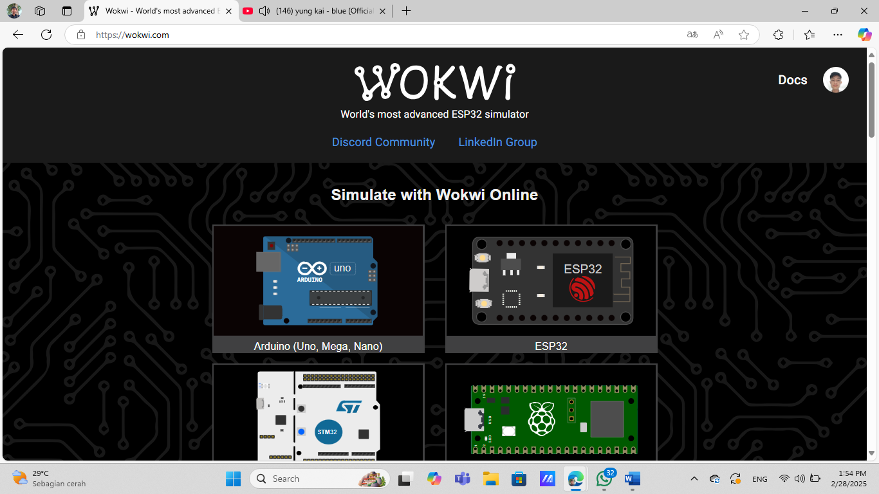

2.klik ikon profil

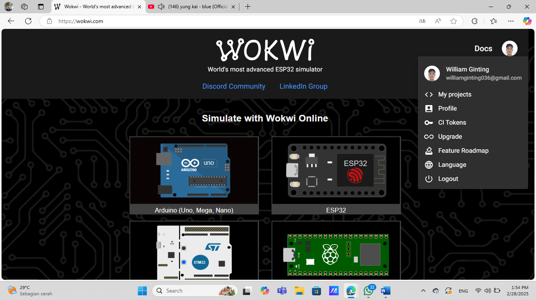

3.klik my project

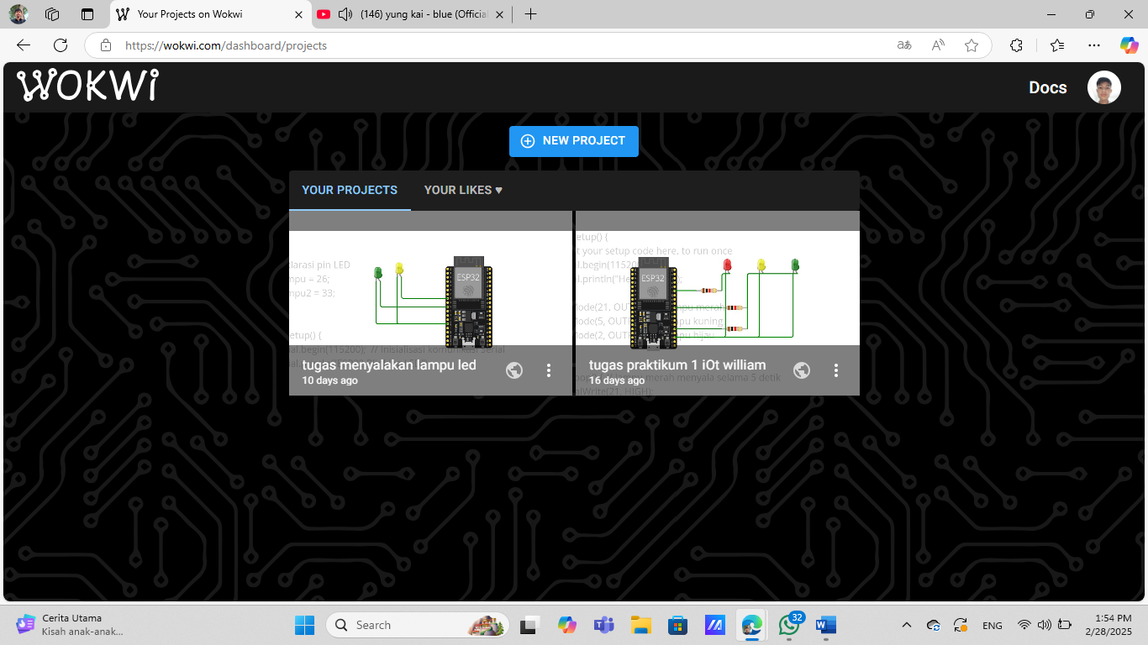

4.klik new project

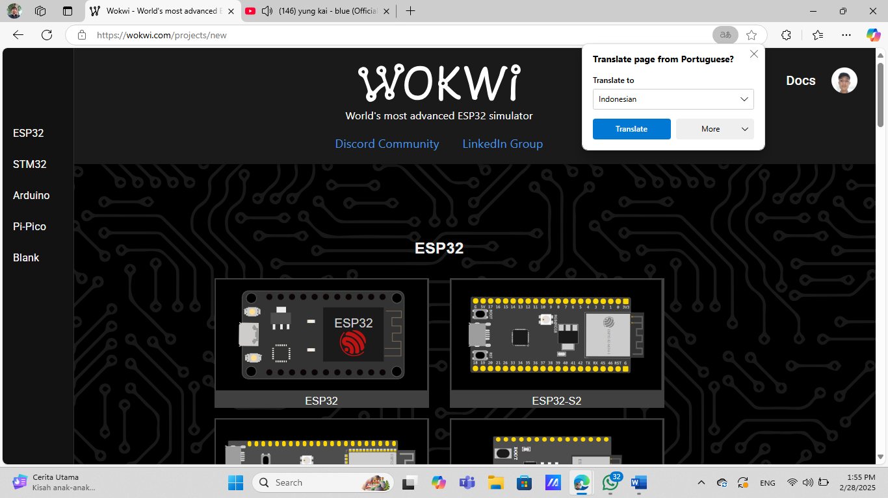

5.pilih esp 32, scroll kebawah pencet Arduino

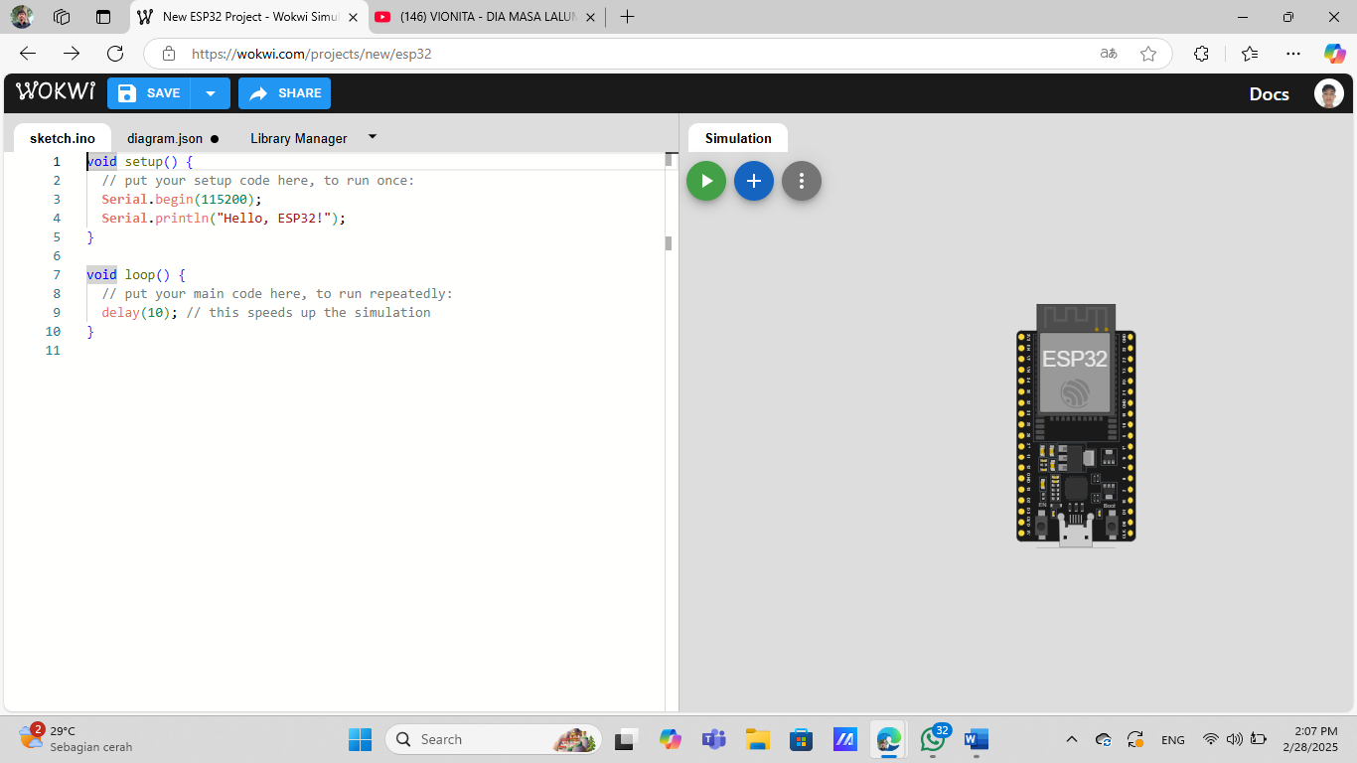

6.Lalu set up seperti ini

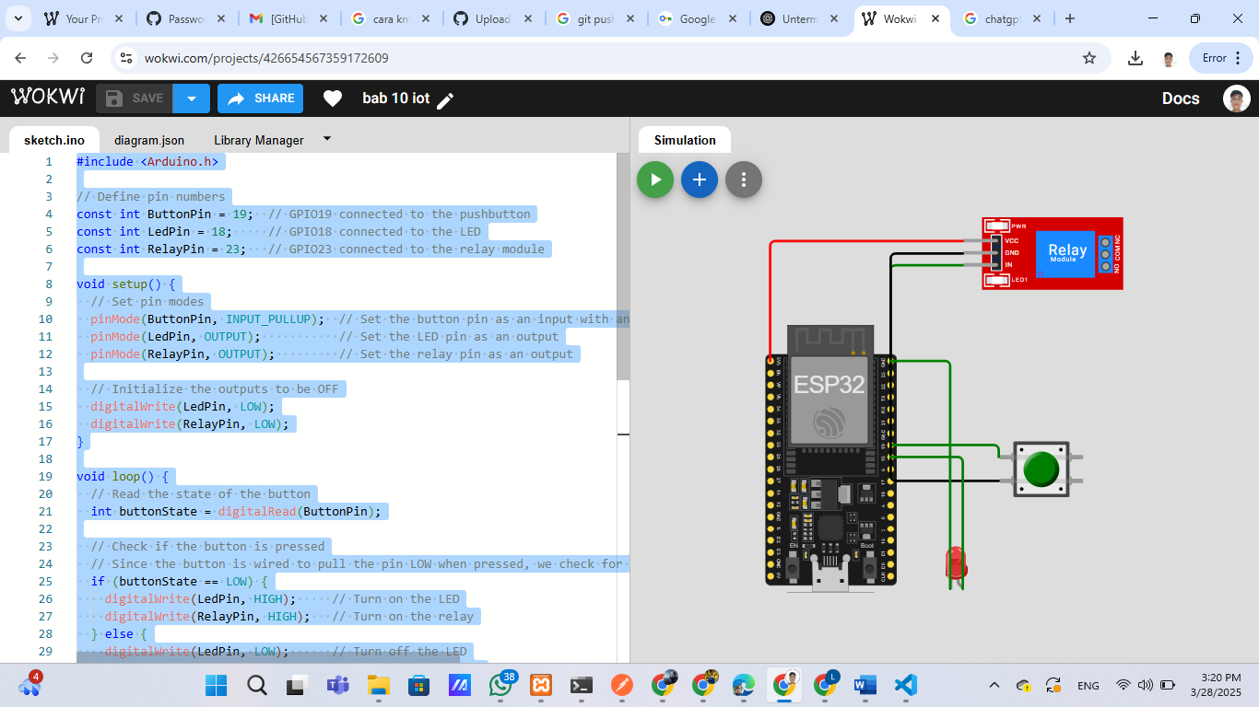

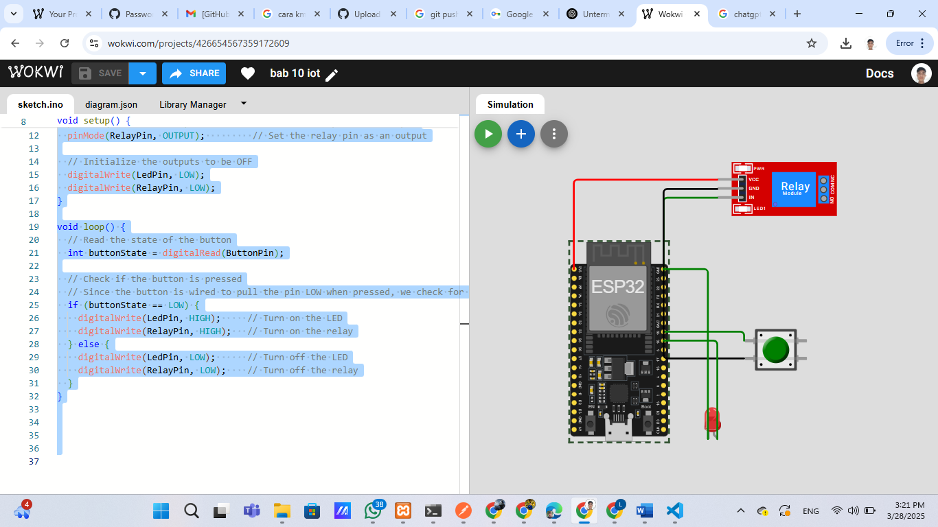

b.mengintegrasikan ke vs code

1.install wokwi simulator

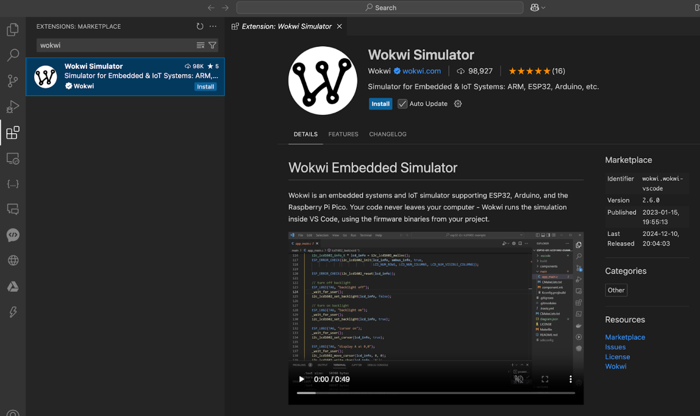

2. install platformio ide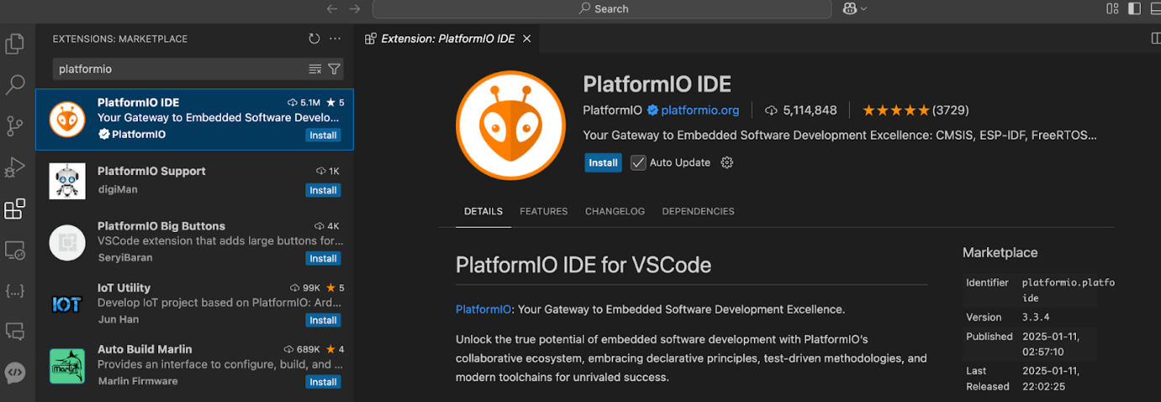

setelah kedua library terinstal, Anda harus melakukan proses compiling kode ESP32 di platform io. Langkah pertama adalah membuat project baru di platform io.

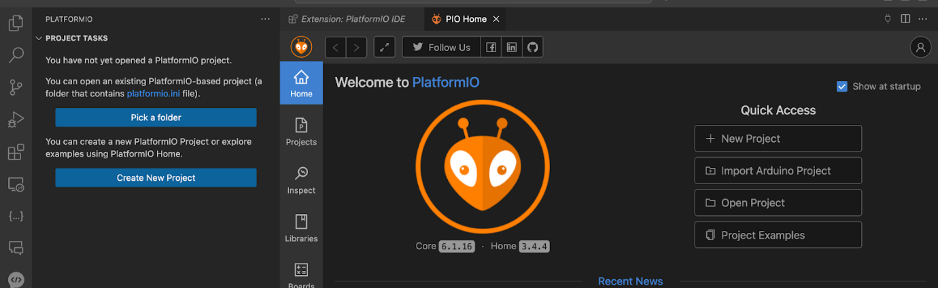

Klik new project, kemudian isi parameter sebagai berikut :

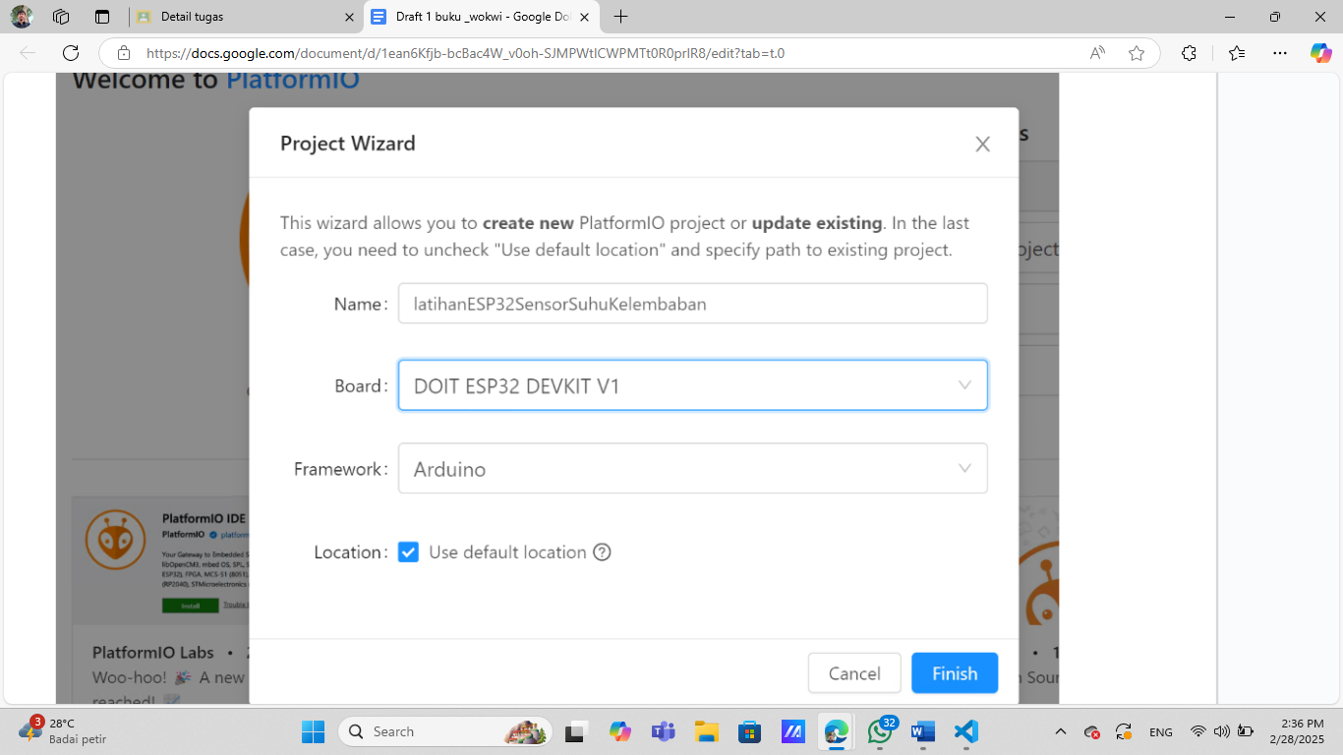

Untuk parameter Name, sesuaikan dengan keinginan sendiri. Untuk parameter lain samakan dengan tampilan screenshot diatas. Salin koding yang sudah dibuat di platform wokwi.com ke file main.cpp

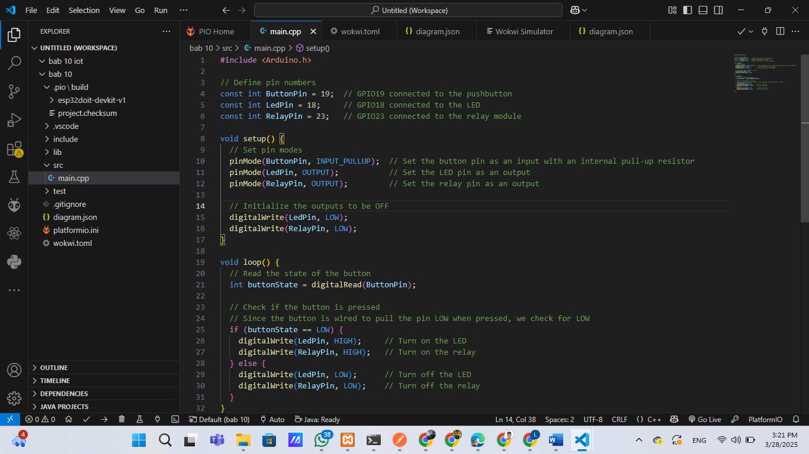

Sesudah menyalin di ccp maka kita akan mengubah kodingan platform io lakukan set up seperti ini

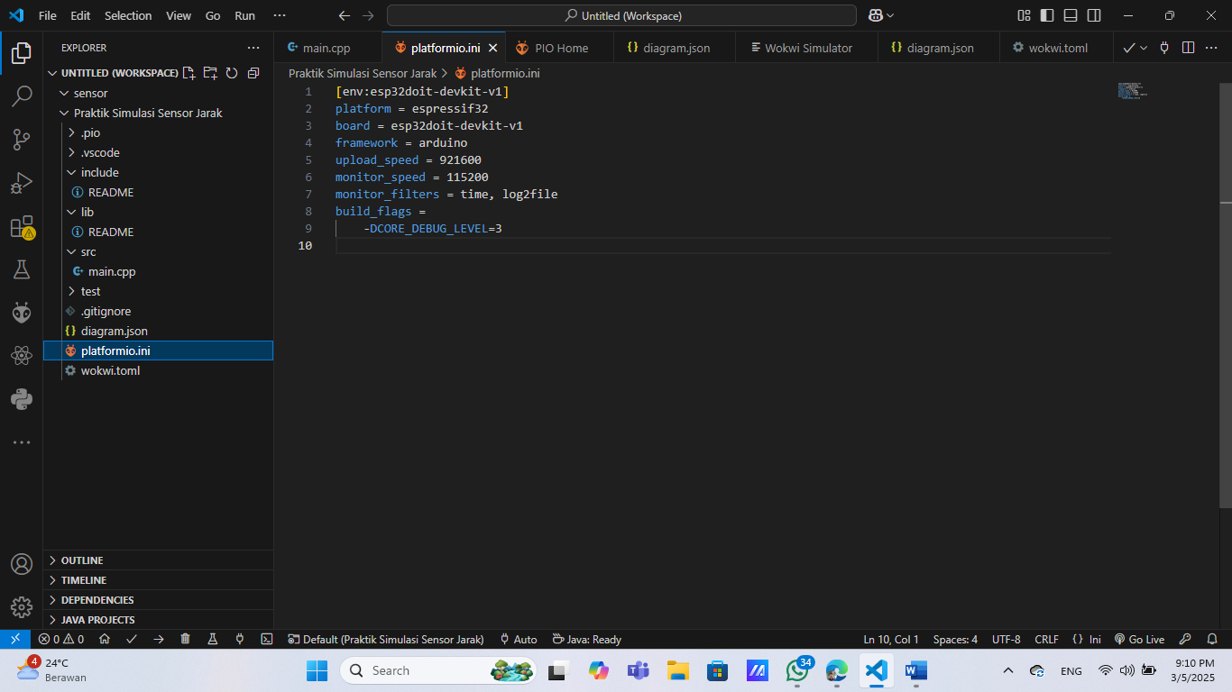

Terus buat file wokwi di toml dan buat set up seperti ini

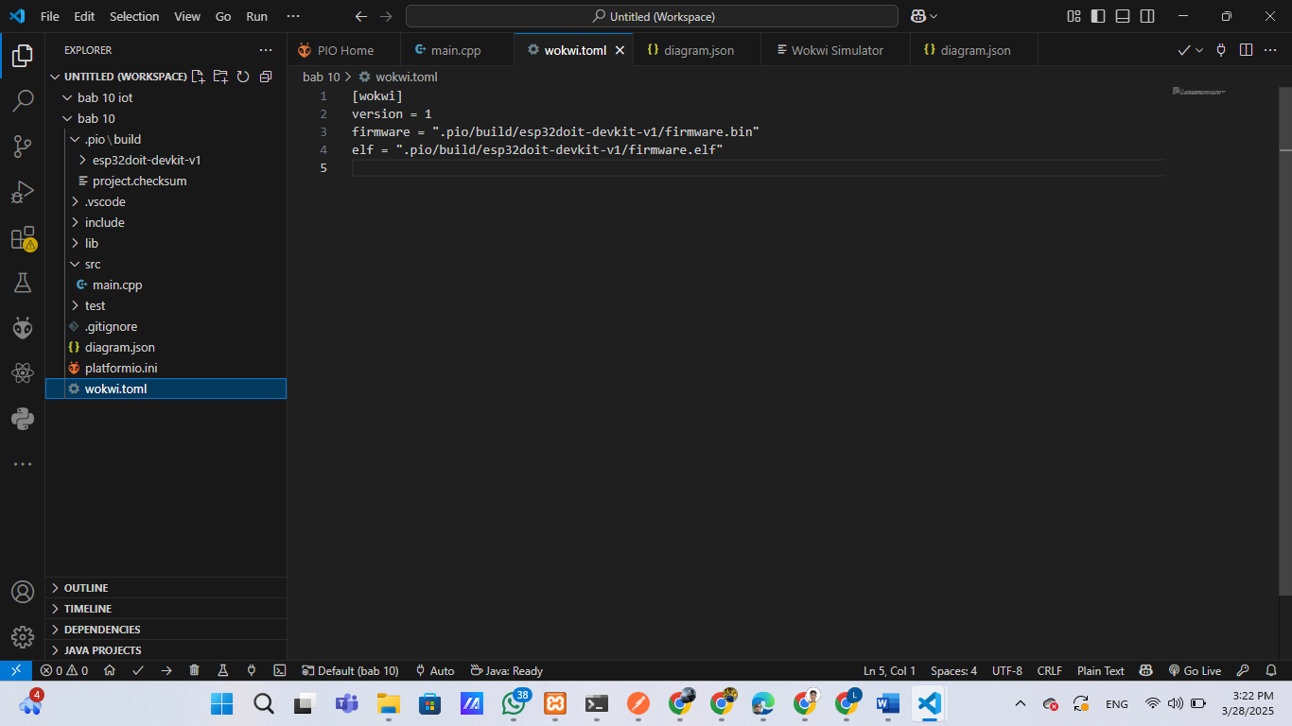

Buat file diagram.json lalu klik kanan pada diagram json dan ketik perintah open with teks editor

Lalu set up seperti ini

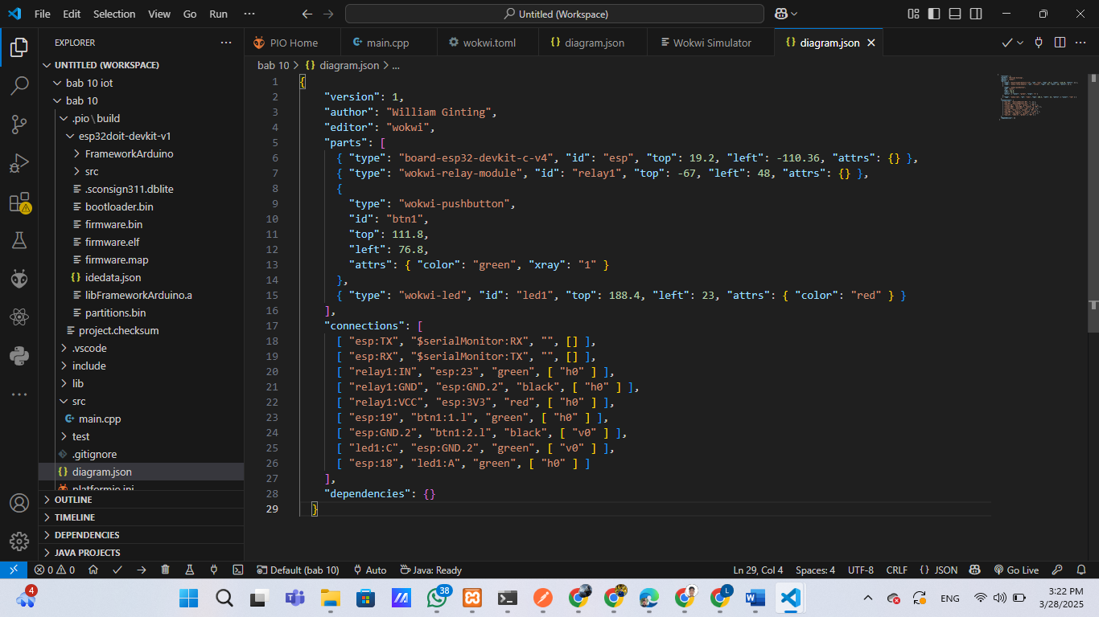

Lalu kita build di main cpp

Setelah selesai di build oleh vs codemaka tampilan seperti ini

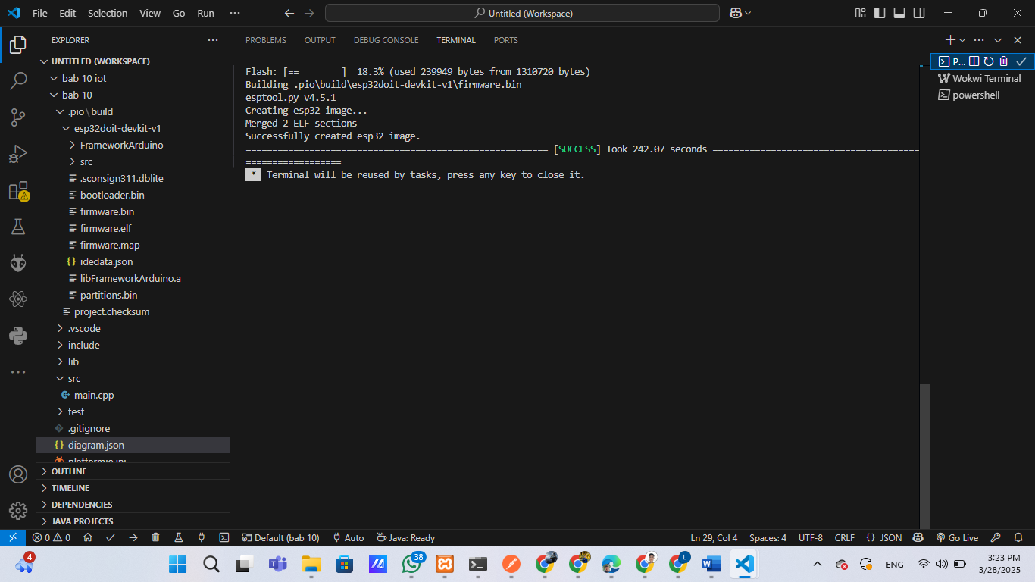

Lalu kita run diagram.json

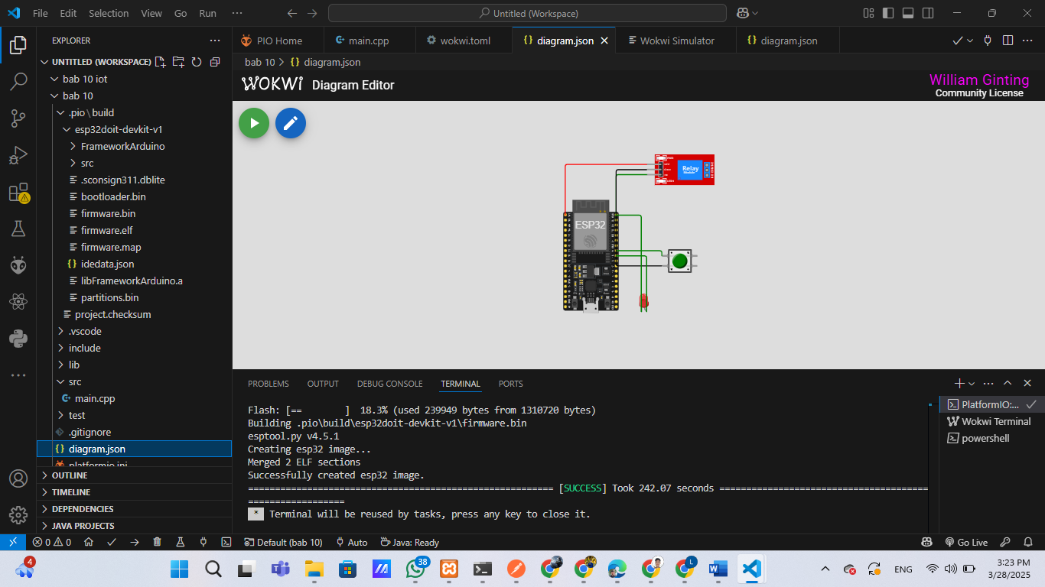

Lalu kita tekan button hijaunya dan

Hasilnya :

